RIWAYAT HIDUP

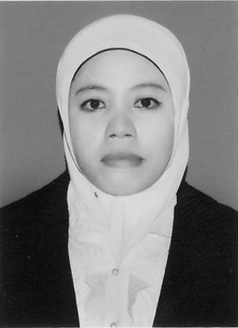
SRI IRMA YANTI, lahir pada tanggal 9 pebruari 1984 dari pasangan MARSEN dan IDAR sebagai anak pertama dari 6 bersaudara.Mengawali pendidikan pada tahun 199I di SDN NO 008 Desa Dandang Kecamatan Sabbang kabupaten luwu utara.
dan tamat pada tahun I997 kemudian melanjutkan di MTs Al-Jihad Buangin dan tamat tahun 2000, Kemudian pada tahun yang sama melanjutkan pendidikan di SMU Negeri 2 Walendrang Kabupaten Luwu dan tammat pada tahun 2003, melanjutkan kembali pendidikan Strata I (S1) Program studi pendidikan guru pendidikan anak usia dini ( PG PAUD ) di universitas negeri makassar (UNM).

SURAT KETERANGAN
Yang bertanda tangan dibawah ini, kepala TK Raudhatul Ilmi menerangkan di bawah:
Nama : ROSNAENI
Nim : 074 904 458
Jurusan : PGAUD
Fakultas : Ilmu Pendidikan
Alamat : Desa Munte Kecamatan Bone-Bone Kabupaten Luwu Utara
Benar telah mengadakan penelitian di TK Raudhatul Ilmi pada tanggal 24 september sampai tannggal 24 oktober 2012 dengan judul penelitian.
peningkatan bahasa ekspresif anak melalui penerapan metode bercerita dengan gambar seri pada kelompok B di Taman Kanak-kanak Raudhatul Ilmi kecamatan bone-bone kecamatan luwu utara.
Demikian surat keterangan ini diberikan kepada yang bersangkutan untuk dipergunakan sebagaimana mestinya.
Munte,24 Oktober 2012
Kepala TK Raudhatul Ilmi

RAFIQAH HASAN, A.Ma.Pd.Tk

